**2. ВИРОБНИЧА ПРАКТИКА**

Виробнича практика є обов’язковим завершальним етапом навчання і проводиться після засвоєння студентами теоретичного курсу навчання і проходження навчальних практик відповідно до освітньо- професійної програми і навчального плану підготовки молодших спеціалістів зі спеціальності 5.03050702 “Комерційна діяльність”.

**Мета практики** — закріплення теоретичних знань, одержаних під час навчання в навчальному закладі та набуття практичних навичок.

**Завдання практики** — узагальнення та удосконалення знань і практичних навичок, одержаних студентами в процесі навчання; ознайомлення безпосередньо на підприємствах із передовою технологією, організацією праці; прогнозуванням виробництва з використанням прогресивних форм і методів ведення бухгалтерського обліку.

Базою практики є передові сільськогосподарські підприємства або переробні (заготівельні) підприємства чи організації, а також об єднання різних форм власності. Тому типовою програмою практики пропонується два варіанти орієнтовного тематичного плану.

Перед направленням на практику студент повинен бути ознайомлений з робочою програмою практики, орієнтовним тематичним планом її виконання, формою та порядком ведення звіту- щоденника, чинним Положенням про проведення практики студентів вищих навчальних закладів України (затвердженим наказом Міністерства освіти України від 03.04.93 р., № 93) та Інструкцією про практичне навчання студентів вищих навчальних закладів з підготовки молодших спеціалістів Мінсільгосппроду України (затверд­женою 17.12.93 р.) та Інструкцією про проходження виробничої практики, умовами праці і побуту.

Керівництво виробничою практикою здійснюється викладачами спеціальних дисциплін. Вони періодично перевіряють хід практики, надають студентам методичну допомогу під час виконання розділів практики та ведення звіту-щоденника.

По прибутті на базу практики студент зобов’язаний пред’явити у відділ кадрів направлення на практику, видане навчальним закладом. Керівник даної установи разом з начальником відділу кадрів та голов­ними спеціалістами вирішують питання про місце проходження прак­тики, одночасно з числа провідних спеціалістів призначається загальний керівник практики та безпосередні керівники практик за окремими розділами програми, які разом із студентами розробляють календарний

план проходження виробничої практики згідно з вимогами даної практики.

Керівники виробничої практики на місцях відповідно до програми надають безпосередньо (або сприяють у одержанні в інших структурних підрозділах, організаціях) необхідну інформацію, довідковий матеріал студентам, організовують і контролюють проходження ними практики, щоденно оцінюють їх роботу. Вони також створюють для практикантів належні умови праці та побуту.

На студентів-практикантів поширюються правила внутрішнього трудового розпорядку та охорони праці, що діють на підприємстві, в установі чи організації. Для безпосереднього керівництва проходження студентами виробничої практики на базах практики наказом (розпоряд­женням) керівника призначаються висококваліфіковані спеціалісти з вищою економічною освітою.

За наявності вакантних місць студенти на період виробничої практики можуть призначатись на посади, передбачені освітньо- кваліфікаційною характеристикою підготовки молодшого спеціаліста галузі знань 0305 “Економіка і підприємництво” спеціальності 5.03050702 “Комерційна діяльність”, і виконувати відповідні обов'язки.

Роботою практикантів керують спеціалісти підприємства, які забезпечують виконання студентами програми практики та графіка переміщення за робочими місцями, проводять інструктаж, дають завдання, контролюють їх виконання, перевіряють звіти-щоденники та надають характеристику після закінчення практики.

До звіту-щоденника додаються відповідні документи або їх копії з описами, поясненнями, висновками і пропозиціями, оформляються у вигляді додатків, які нумеруються.

Після закінчення виробничої практики звіт-щоденник з виснов­ками керівника практики, характеристика, завірені печаткою і підписом керівника практики, здаються викладачу-керівнику практики від коледжу для перевірки та допуску до захисту. Звіт-щоденник повинен бути грамотно написаний, естетично оформлений і поданий у навчальний заклад для перевірки і захисту в триденний строк після закінчення виробничої практики.

У процесі захисту комісія визначає якість опрацювання та засвоєння програми виробничої практики, виставляє оцінку відповідно до розроблених критеріїв.

Студенти, які не виконали програму виробничої практики, не подали в навчальний заклад звітну документацію або не захистили її перед комісією, до складання державних іспитів не допускаються, їм

видається академічна довідка про закінчення теоретичного курсу навчання, яка є документом для прийняття на роботу. Студент може бути повторно направлений на виробничу практику не раніше, ніж через 10 місяців роботи за спеціальністю при пред'явленні позитивної характеристики з виробництва.

**Орієнтовний тематичний план 1**

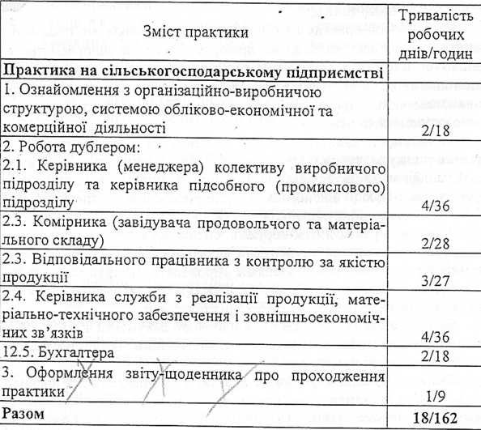

**ПРАКТИКА НА СІЛЬСЬКОГОСПОДАРСЬКОМУ  
ПІДПРИЄМСТВІ**

**1. Ознайомлення з організаційно-виробничою структурою, системою обліково-економічної та комерційної діяльності**

Ознайомлення з розміщенням господарства, управлінською та виробничою структурою, спеціалізацією, виробничими та

економічними показниками діяльності, комерційною діяльністю підприємства.

1. *Робота дублером керівника (менеджера) колективу виробничого підрозділу та керівника підсобного (промислового)*

*підрозділу*

Ознайомлення з посадовими обов’язками керівників і спеціаліс­тів виробничих підрозділів, технологічними процесами, внутрішньо­господарською організацією праці.

Участь у розстановці працівників, механізмів, контролювання якості робіт, приймання готової продукції, участь у нараховуванні заробітної плати, підведенні підсумків виконання робіт та підготовці та проведенні виробничих нарад.

Ознайомлення з організацією обліку матеріальних цінностей і оперативного обліку у виробничому підрозділі.

Ознайомлення з посадовими обов’язками керівників і спеціаліс­тів підсобних (промислових) підприємств, спеціалізацією і потужністю підприємств, технологічними процесами, організацією праці, розпорядком дня, обліком і звітністю.

Участь в оформленні документів на приймання і відправку продукції (товарів).

1. *Робота дублером комірника (завідувача продовольчого та матеріального складу)*

Ознайомлення з організацією зберігання, порядком надход­ження і видачі товарно-матеріальних цінностей.

Вивчення організації обліку товарно-матеріальних цінностей на складі.

Зняття копій первинних документів та складання звіту про рух матеріальних цінностей.

Ознайомлення з організацією обліку на складах і порядком складання звіту про рух матеріальних цінностей.

1. *Робота дублером відповідального працівника з контролю за якістю продукції*

Ознайомлення з дотриманням господарством державних стандартів на сільськогосподарську продукцію.

Участь у роботі щодо визначення якості продукції органо­лептичним і вимірювальним способами у відборі середнього зразка на різні види продукції, проведенні аналізів.

Участь у складанні актів,оформленні сертифікатів та посвідчень.

1. *Робота дублером керівника служби з реалізації продукції, матеріально-технічного забезпечення і зовнішньоекономічних зв язків*

Ознайомлення та описання організації комерційної діяльності сільськогосподарського підприємства: обов’язки працівників, організа­ція реклами, вивчення попиту та пропозиції; ціноутворення; господарські зв’язки, їх види та порядок налагодження; методи опто­вого продажу сільськогосподарської продукції, зокрема через товарні біржі, основні покупці продукції сільськогосподарського підприєм­ства; оперативний облік і контроль за виконанням зобов’язань, передбачених угодами та договорами.

Укладання договорів та угод, оформлення документації з оперативного обліку виконання договорів.

Ознайомлення та описання порядку забезпечення підприємства сільськогосподарською технікою, запасними частинами, пальним, мастилами, добривами та організація технічного обслуговування сільськогосподарської техніки.

Участь в укладанні зовнішньоекономічних контрактів та оформленні документів із зовнішньоекономічних операцій.

1. *Робота дублером бухгалтера*

Ознайомлення і складання документації з обліку касових документів, банківських та розрахункових.

Складання документів із нарахування заробітної плати.

Оформлення документів за розрахунками з бюджетом, податками і платежами, реалізацією продукції; веденням розрахунків із покупцями і замовниками.

**3. Оформлення звіту-щоденника про проходження практики**